
每日市场报告

2025年10月23日

市场综述
美国三大股指全线收涨，道指涨0.31%，标普500指数涨0.58%，纳指涨0.89%。美元指数涨0.03%报98.94，非美货币多数下跌，欧元兑美元涨0.07%报1.1618，英镑兑美元跌0.24%报1.3325，澳元兑美元跌0.11%报0.6506，美元兑日元跌0.07%报152.4900，美元兑加元跌0.03%报1.3988，美元兑瑞郎跌0.06%报0.7947，离岸人民币对美元涨8个基点报7.1249。美油主力合约收涨5.56%，报61.75美元/桶；布伦特原油主力合约涨5.38%，报65.96美元/桶。国际贵金属期货普遍收涨，COMEX黄金期货涨1.91%报4143.2美元/盎司，COMEX白银期货涨2.03%报48.65美元/盎司。ICE原糖主力合约涨0.93%报15.24美分/磅，ICE棉花主力合约涨0.44%报64.02/磅。
图表1：全球主要股指涨跌幅（%）
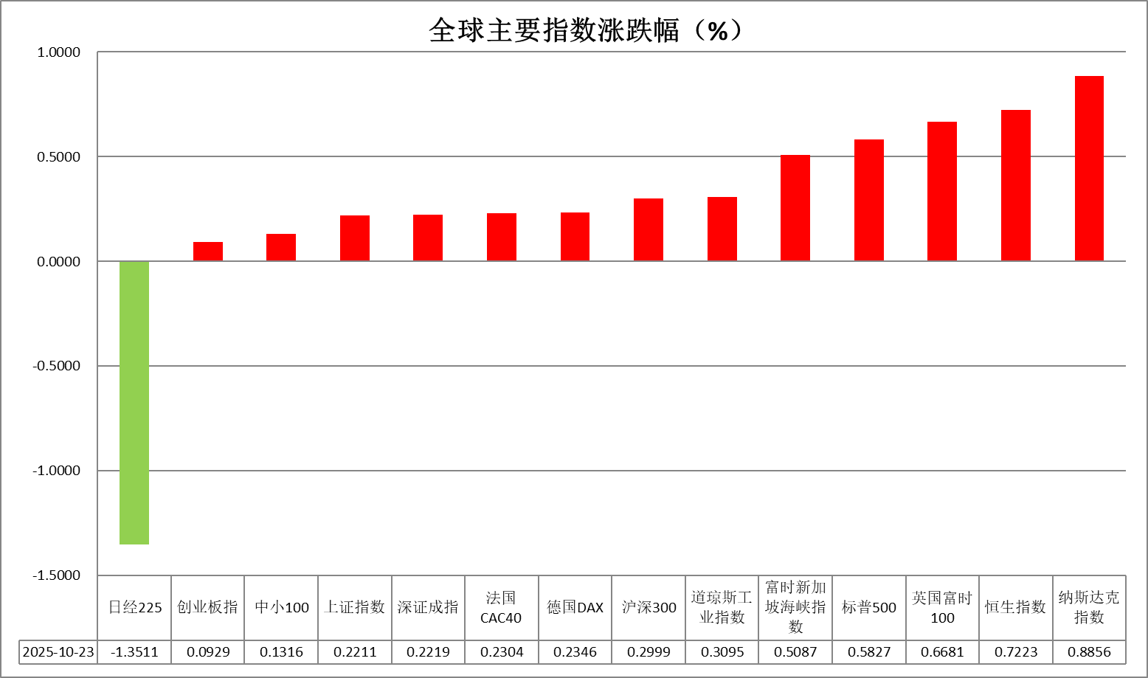
资料来源：公开资料整理、瑞达国际

- 消息回顾
【俄罗斯总统普京接受媒体采访时表示，美国对俄罗斯实施新制裁旨在对俄施压，但不会对俄罗斯经济产生重大影响。普京表示，鉴于当前情况，美国总统决定取消或推迟会晤，更准确地说，特朗普表示的是推迟会晤。普京重申，对话永远优于任何形式的对抗，更远胜于战争。因此俄方始终主张进行对话的建议，这一立场至今未变。】
【知情人士透露，特朗普政府正在与量子计算公司进行早期阶段的会谈，讨论为这一产业提供潜在财政支持的可能性。量子计算正在日益成为科技关键领域之一。美国商务部官员与业界高管讨论，可能动用《芯片法案》的资金，支持被视为对国家安全至关重要的项目和公司。】
【美国全国房地产经纪人协会（NAR）公布数据显示，因按揭贷款利率下降、房价涨幅放缓，美国9月成屋销售小幅上升至年化406万户，为七个月来的最高水平。】
【消息人士称，韩国与美国正在讨论韩国在未来八年分阶段对美投资2000亿美元的方案，旨在推动当前关税谈判达成协议。在总额3500亿美元的整体方案中，韩国将通过信贷担保方式提供1500亿美元，而剩余2000亿美元将由韩国直接投资。】
【日本最大工会组织联合会(Rengo)宣布，将在2026年劳资谈判中寻求5%或以上的加薪幅度，力争实现连续第四年大幅加薪，尽管美国关税政策为日本出口企业带来压力。】

今日关注
时间 | 数据/事件
2025/10/24 | 16:00 | 欧元区10月制造业PMI初值
2025/10/24 | 20:30 | 美国9月未季调CPI年率
2025/10/24 | 21:45 | 美国10月标普全球制造业PMI初值
2025/10/24 | 22:00 | 美国10月密歇根大学消费者信心指数终值

- 观点汇总
美元指数
隔夜，美元指数涨0.03%报98.94，非美货币多数下跌，欧元兑美元涨0.07%报1.1618，英镑兑美元跌0.24%报1.3325，美元兑日元跌0.07%报152.4900。
美国财政部最新数据显示，联邦政府债务总额首次突破38万亿美元。与此同时，联邦政府停摆已持续22天，成为历史上持续时间第二长的停摆事件。目前两党在即将到期的医疗补贴问题上仍陷入僵局，政治对峙局面短期内对美元反弹形成阶段性压制。关税压力趋于平缓，特朗普强调后续谈判意愿，考虑到其在关税问题上立场时常反复，本轮关税局势实质性升温的可能性相对有限。FOMC方面，大多数美联储票委支持重启宽松路径，就业市场走弱风险为主要驱动因素，主席鲍威尔此前表示未来数月可能停止缩表，整体延续鸽派立场，10月FOMC会议降息25基点基本已成定局，市场聚焦于后续经济数据的实际走势以及未来降息的幅度，重点关注本周五公布的美国CPI通胀数据，CPI若超预期上行或对美联储利率决策构成阻力，受日本新政党宽松政策预期影响，美元近期或延续反弹态势。
日元维持低位震荡，因市场预期其政府可能推进财政宽松政策，随着日央行对于“货币常态化”的推进。日本债券市场陷入数十年来最严重的抛售。受半导体出口增长拉动，日本9月出口同比增长4.2%，为五个月来首次扩张，短线支撑日元走势。在美联储降息而欧央行按兵不动、日本央行倾向紧缩的背景下，美债与德日国债收益率差较年初收敛态势较为明显。欧元区10月消费者信心指数初值 -14.2，略高于预期。短期来看，美元走强或继续压制欧日元走势。
图表1：美元指数走势图
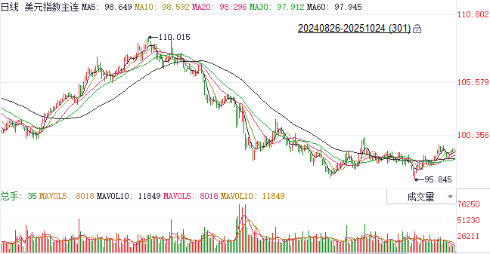
资料来源：Wind、瑞达国际

S&P500
截至10月23日，标普500指数上涨0.58%至6738.44点；迷你标普500主力合约上涨0.6%至6777.75点。贸易局势上，中美双方将于10月24日至27日在马来西亚进行磋商。双方将按照今年以来两国元首历次通话重要共识，就中美经贸关系中的重要问题进行磋商。此外，当地时间10月23日，白宫新闻秘书莱维特在白宫记者会上透露，中美两国元首将于10月30日会面。对此，特朗普表示，“我认为我们的会谈会进行得很顺利，每个人都会很高兴。”贸易冲突有趋缓态势。地缘政治上，此前，特朗普宣布取消与普京在匈牙利的会晤，并宣布对俄罗斯最大的石油生产商实施制裁。地缘局势再度紧张。目前，市场多空因素交杂。策略上，暂时观望。
图表2：S&P500走势图
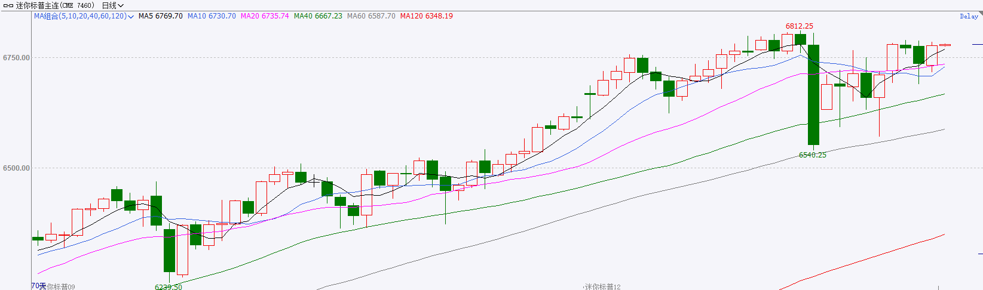
资料来源：Wind、瑞达国际

富时中国A50
截至10月23日，富时中国A50指数上涨0.24%至15316.7；新交所富时A50期指主力合约上涨0.27%至15283。海外方面，中美双方将于10月24日至27日在马来西亚进行磋商。此外，当地时间10月23日，白宫新闻秘书莱维特在白宫记者会上透露，中美两国元首将于10月30日会面。对此，特朗普表示，“我认为我们的会谈会进行得很顺利，每个人都会很高兴。”贸易冲突有趋缓态势。国内方面，经济基本面，三季度国内GDP增速较二季度放缓0.4%；9月份国内规上工业增加值超预期上行，高技术制造业起到有力支撑，固投、社零进一步回落，房地产市场呈现加速下行；此前公布的通胀数据显示，PPI-CPI剪刀差连续三个月收窄。政策端，二十届四中全会公报指出将加快高水平科技自立自强，引领发展新质生产力，“十五五”期间推动科技自立自强水平大幅提高。个股方面，从已披露财报的上市公司看，全A净利同比增速明显加快，四期指中，沪深300、中证500、中证1000净利增速超过10%。整体来看，目前，9月份经济数据对股市整体起到支撑，同时，四中全会对“十五五”期间发展新质生产力的表述亦符合市场预期。最后，需关注中美即将举行的贸易谈判。策略上，建议轻仓逢低买入。
图表3：富时中国A50走势图
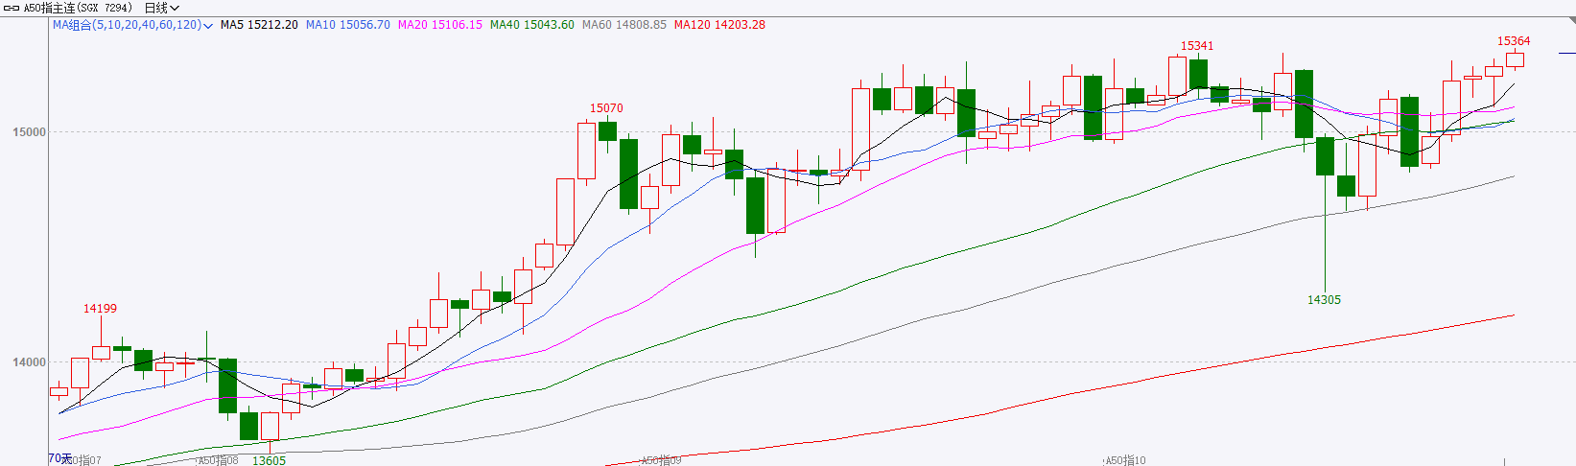
资料来源：Wind、瑞达国际

铜
隔夜COMEX铜震荡偏强，报收5.0855元/磅，涨跌幅+1.8%。国际方面，央视新闻：美媒报道，由于联邦政府“停摆”持续，由联邦政府支持的食品券项目可能会在11月因缺少资金而被叫停，届时美国4200万低收入者将受到影响。国内方面，二十届四中全会公报发布。全会提出了“十五五”时期经济社会发展的主要目标：高质量发展取得显著成效，科技自立自强水平大幅提高，进一步全面深化改革取得新突破，社会文明程度明显提升，人民生活品质不断提高，美丽中国建设取得新的重大进展，国家安全屏障更加巩固。库存方面，截至10月23日，COMEX铜库存为347498短吨，环比+999短吨；LME铜库存为136925吨，环比+75吨；SHFE每日仓单36048吨，环比-505吨。美元美债方面，投资者等待美国消费者物价指数的发布，美元指数维持震荡，在触及99关口后回落，最终收涨0.06%，报98.94。基准的10年期美债收益率最终收报4.005%，对美联储政策利率敏感的2年期美债收益率收报3.5010%。操作建议，纽铜主力合约轻仓逢低短多交易，仅供参考。
图表4：铜日线走势图
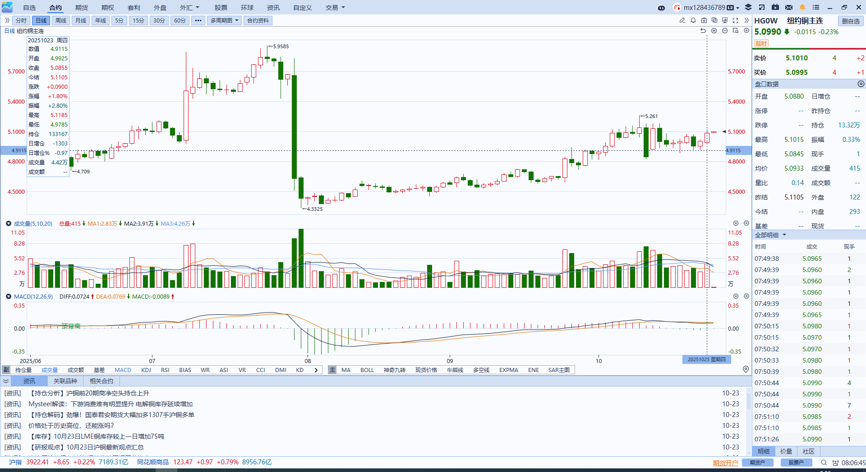
资料来源：Wind、瑞达国际

黄金
隔夜，国际贵金属期货普遍收涨，COMEX黄金期货涨1.91%报4143.2美元/盎司，COMEX白银期货涨2.03%报48.65美元/盎司。临近美国公布CPI通胀数据，叠加美俄关系趋于紧张抬升市场避险情绪，伦敦金价试探4000美元关口后触底反弹，上方4150关口为短期关键阻力。俄罗斯领导人普京隔夜释放谈判信号，为后续停火协议推进做铺垫。前期多头高位获利了结情绪集中释放，叠加市场避险情绪阶段性走弱，贵金属市场大幅回调，现步入震荡反弹格局。关税局势亦有所降温，特朗普态度反转，中美双方高级领导人将于马来西亚展开关税谈判。美国政府停摆已持续三周，成为史上第二长停摆事件，两党在即将到期的医疗补贴问题上依然僵持不下，美国联邦政府债务规模总额首次超过38万亿美元，提供潜在避险支撑。市场对于日本新政党的宽松政策预期加强，短期内推动美元持续走强，或继续对金价构成压制。展望未来，当前宏观面不确定因素较多，伦敦金价4000美元关口仍有较强买盘支撑，但仍需谨防后续回调风险，金银走势短期或以宽幅区间震荡为主，重点关注周五公布的美国CPI数据指引，CPI超预期走强或削弱降息预期，或导致金价进一步回调。
图表5：COMEX黄金日线走势图
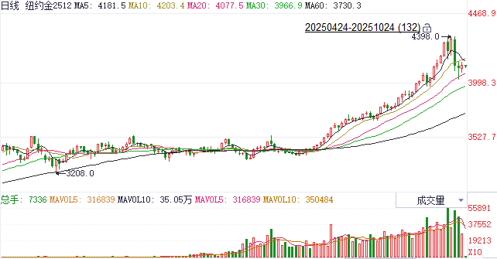
资料来源：Wind、瑞达国际

ICE棉花
洲际交易所(ICE)棉花期货周四上涨，尾随其他商品大涨势头，且受到贸易乐观情绪提振。ICE 12月棉花期货合约收涨0.33美分，或0.52%，结算价报每磅64.07美分。
国际方面，巴西地理与统计研究所（IBGE）在一份报告中称，预计巴西2025/26年度棉花总种植面积为212.56万公顷，与上个月预估值上调4.8%，较上年种植面积下降0.3%，籽棉产量预估为980.4522万吨，较上个月预估值上调3.7%，较上年产量增加10.6%。
美棉主力价格关注上方压力74美分/磅，下方支撑56美分/磅。建议 ICE 12月期棉短期暂时观望。
图表6：ICE美棉主力合约价格走势图
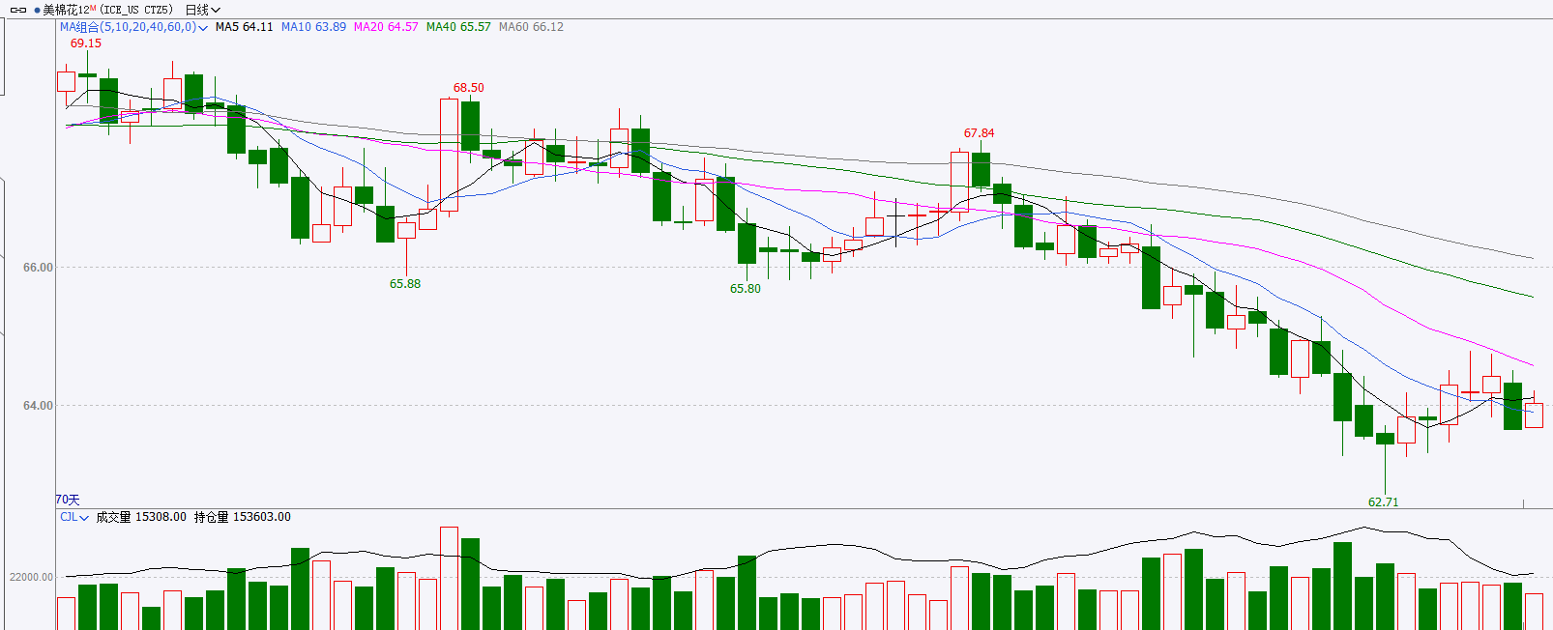
资料来源：Wind、瑞达国际

ICE原糖
洲际交易所(ICE)原糖期货周四收高，受助于空头回补买盘。ICE交投最活跃的3月原糖期货收涨0.19美分，或1.26%，结算价报每磅15.29美分。
国际方面，据巴西蔗糖工业协会Unica称，2025年9月下半月巴西中南部地区压榨甘蔗4086万吨，同比增长5.18%；产糖314万吨，同比增长10.76%，制糖比例为51.17%，高于上年同期的47.73%；25/26榨季(25年4月-26年3月)截至10月1日中南部累计压榨甘蔗4.909亿吨，同比下滑2.99%，累计产糖3352.4万吨，同比增加0.84%。以上数据可以看出，9月下半月巴西甘蔗压榨及产糖同比增长为主，加之制糖比继续上调，糖厂仍倾向于生产原糖意愿强烈，累计产糖量高于去年同期水平，数据相对高于预期。
美糖主力价格关注上方压力16.60美分/磅，下方支撑14.50美分/磅。建议3月 ICE 期糖短期观望。
图表7：ICE原糖主力合约价格走势图
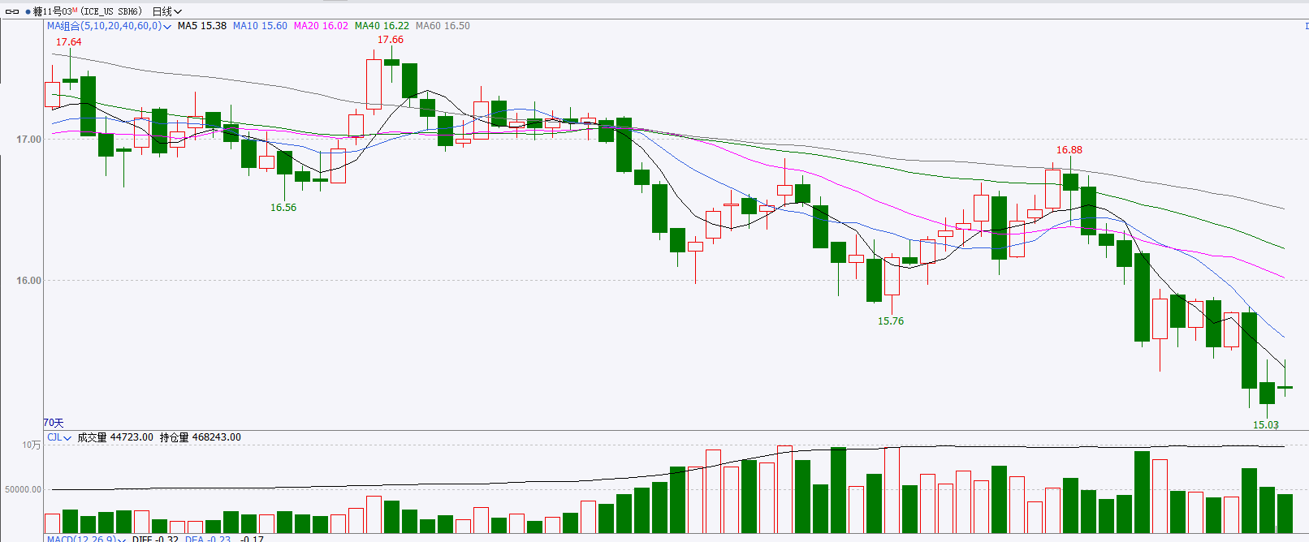
资料来源：Wind、瑞达国际

△ 免责声明
此报告由瑞达国际所编制。本报告采用之资料及意见均相信可靠及准确，但本公司并不对各分析或有关资料之可靠性及准确性作出全面性保证。本报告只供客户或读者作参考之用，客户或读者不应完全依靠本报告内容作为投资准则。
本报告之资料及意见如有任何更改，恕不另行通知。本报告并非及并无意图构成任何作价或招揽进行买卖本报告 提及的商品。本公司不会对任何因依靠本报告作出任何买卖而引致之任何损失承担任何责任。



24小时客服电话： 00852 - 25342000/86 - 13603059885
24小时传真电话： 00852 - 25632368
客服邮箱： cs@ruida- int . com
客服QQ： 203195058/2938472186
网址：www. ruida- int . com
地址: 香港湾仔菲林明道8号大同大厦17楼05 - 06室

